**INSTITUTO TECNOLÓGICO Y DE ESTUDIOS SUPERIORES DE OCCIDENTE**

**MAESTRÍA EN CIENCIA DE DATOS**

**REPORTE #2:**

**Análisis descriptivo de los datos y análisis comparativo del modelo**

Director: Dr. Jorge Arturo Pardiñas Mir

Presenta: Ing. Adrián Ramos Pérez

adrian.ramos@iteso.mx

October 27th, 2021

TABLA DE CONTENIDO

Planteamiento del problema 3

Contexto 3

Sonido, características y su propagación. 3

Reflexión 4

Difracción 4

Absorción 4

Estado del Arte 5

Objetivo general 5

Objetivo específico 6

Bibliografía 6

## Análisis descriptivo de los datos

Para entrada del sistema o modelo se usará una grabación con la respuesta al impulso unitario de un cuarto de prueba, acondicionado en sus paredes para que su reflexividad sea baja (menor a un 36%) y permita hacer invertible la respuesta al impulso al ser de fase mínima [1].

## Comparativa de modelos

Hablando de un enfoque de Deep learning

## Diagramas polares

Es importante considerarlos respecto a la captación de los micrófonos con los que se graba para la parte experimental, ya que habrá variaciones en la señal captada

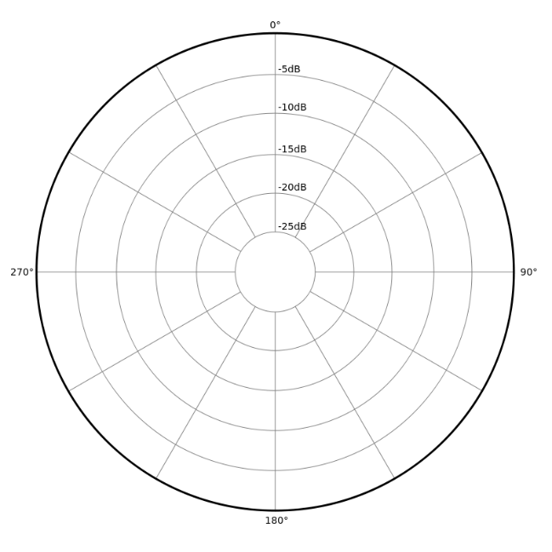

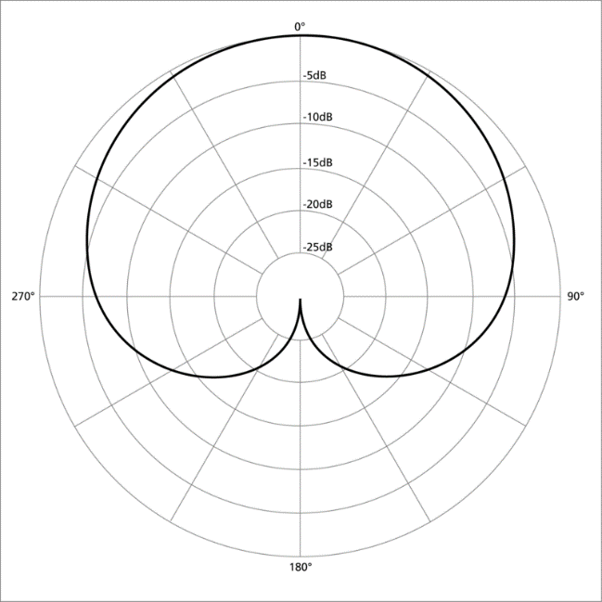

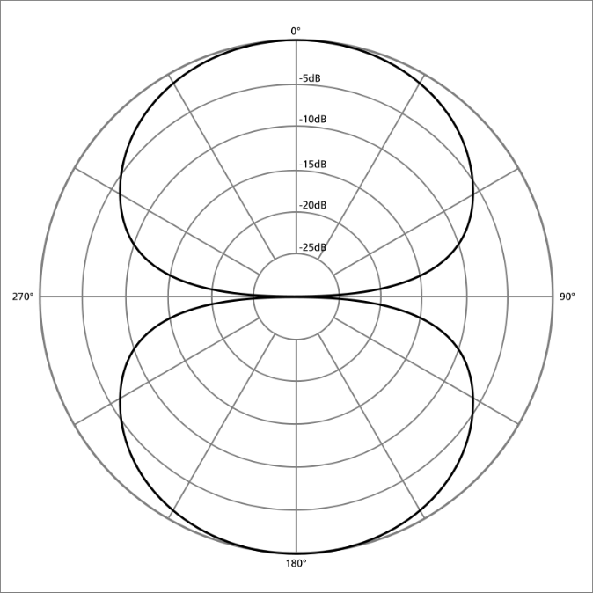

Pasos a seguir (cronograma):

* Definir y delimitar el problema y contextualizarlo
* Proponer posibles soluciones.
  + Definir las señales a utilizar.
* A
* A
* A
* Hacer una comparativa con uno o más software comerciales y profesionales que se utilicen en estudios a nivel mundial. (sonarworks ofrece 21 días gratis de su software)
* Análisis estadístico descriptivo.
* Separación de los datos de entrenamiento y test.
* Optimización de hiper-parámetros (c, alfa entre 0 y c, los que no se optimizan). Xi es variable de holgura, variable intermedia, como la b.

Filtro FIR (Finite Impulse Response)

* Frecuencia de corte (cut-off frequency)
* Stopband attenuation

Filtro IIR (Infinite Impulse Response)

* Baja latencia para aplicación de control en tiempo real.
* Menor número de coeficientes.

MICRÓFONO

Transductor electroacústico: convierte el movimiento mecánico procesado por un diafragma entregando energía eléctrica (analógica).

* Condensador:
* Dinámico:

Modelo

Ensamble entre una red neuronal convolucional

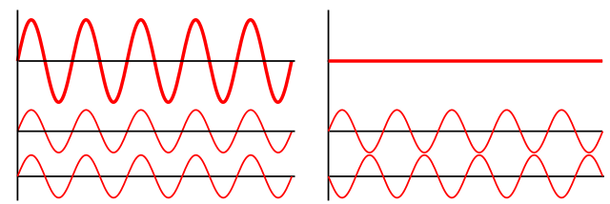

# Bibliografía

[1] Cecchi, S; Carini, A.; Spors, S. Room Response Equalization-A Review. Appl. Sci. 2018,8,16.